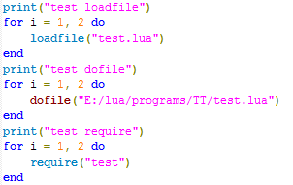

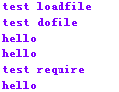

Test.lua



从上面的结果可以看出：

Loadfile只是编译文件，并不运行文件

Dofile编译文件并且运行文件，并且运行多次

Require编译文件并且运行文件，但是只运行一次

关于里面的变量问题：

将test.lua修改为：



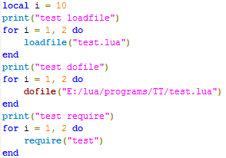

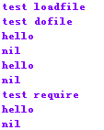

如果将局部变量修改为全局变量：

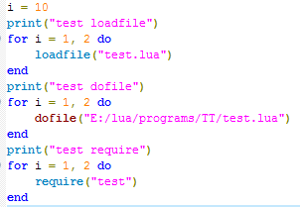

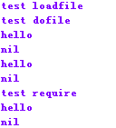

也就是说加载的外部文件都用的是全局变量

注意这里面的文件路径是怎么回事？？？？